uwagi:
Czy jesteś w stanie wziąć opinie o Rozalii Zaremskiej z tej strony i je zastąpić?: https://www.facebook.com/rozalia.photos/reviews/?id=100063542775415&sk=reviews&locale=pl_PL
Chodzi szczególnie o te opinie:
„Jestem zachwycona współpracą z Rozalią. Zdjęcia przerosły moje oczekiwania, a cudowna atmosfera sesji sprawiła, że była to także świetna zabawa Profesjonalnie i bezproblemowo. Polecam serdecznie!”
„Sesja to była super przyjemność bardzo dobrze się bawiłam czułam się mega zaopiekowania
fotografkę jest fantastyczna zna się na rzeczy zdjęcia doszły bardzo szybko i były naprawdę piękne ciężko było się zdecydować które wybrać żeby dodac na social media
Jestem bardzo zadowolona z sesji
Bardzo polecam fotografkę „
„Jestem zachwycona współpracą z Rozalią. Zdjęcia przerosły moje oczekiwania, a cudowna atmosfera sesji sprawiła, że była to także świetna zabawa Profesjonalnie i bezproblemowo. Polecam serdecznie!”
„Szczerze polecam sesje z Rozalią.
Cudowna atmosfera pełna akceptacji, zrozumienia i cierpliwości. Niesłychana uważność na drugiego człowieka, co pięknie przekłada się na efekty sesji.
Dziękuję Rozalio”

W cenniki wszędzie oprócz sesji wizerunkowej: 15 zdjęć po pełnej obróbce, cena od 450zł.
Wizerunkowa sesja od 400zł i 8 gotowych zdjęć

Usuńmy tą cześć cennika (sesja modowa):

I wstaw kategorie narzeczeńska:
sesja narzeczeńska oddzielnie i sesja rodzinna i dla par oddzielnie
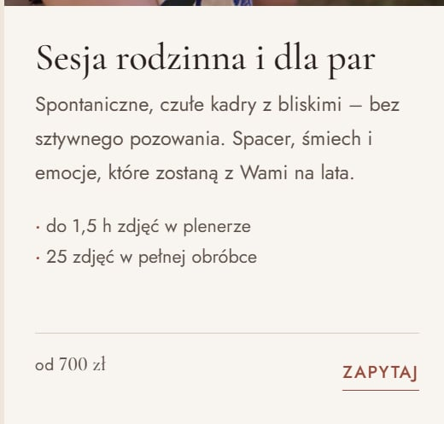

Wstaw odsyłacz do Instagrama jako do portfolio:
https://www.instagram.com/rozalia.photos/

